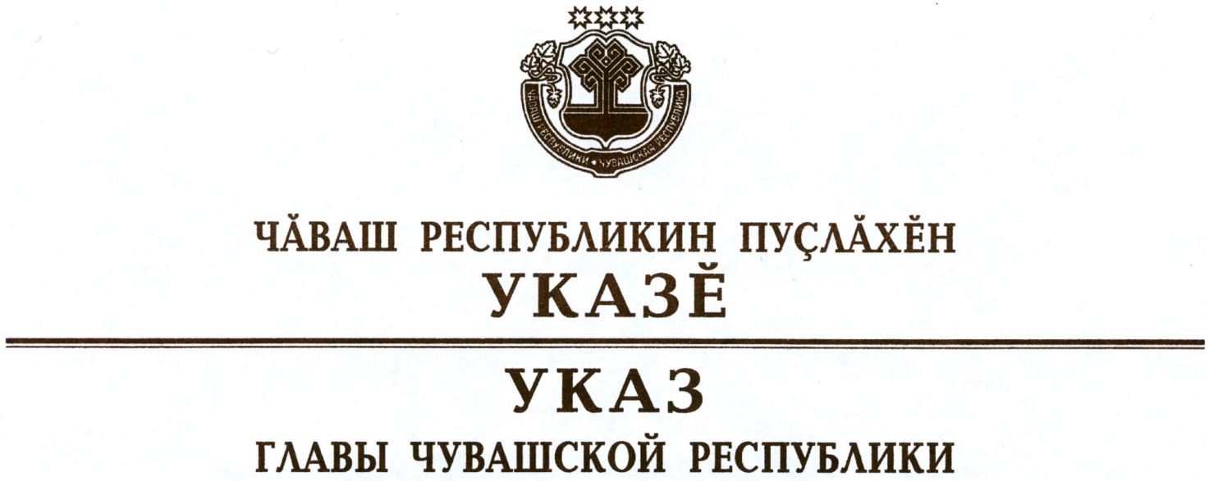

О внесении изменения в Указ Главы

Чувашской Республики от 3 апреля 2020 г. № 92

В соответствии со статьей 73 Конституции Чувашской Республики
п о с т а н о в л я ю:
1. Внести в Указ Главы Чувашской Республики от 3 апреля 2020 г. № 92 «О комплексе ограничительных и иных мероприятий по противодействию распространению новой коронавирусной инфекции (COVID-19) на территории Чувашской Республики» (в редакции указов Главы Чувашской Республики от 4 апреля 2020 г. № 96, от 7 апреля 2020 г. № 98, от 10 апреля 2020 г. № 103, от 14 апреля 2020 г. № 107, от 15 апреля 2020 г. № 108, от 17 апреля 2020 г. № 111, от 20 апреля 2020 г. № 117, от 21 апреля 2020 г.
№ 118, от 24 апреля 2020 г. № 120) изменение, дополнив его пунктом 3.1 следующего содержания:
«3.1. С 25 апреля 2020 г. до особого распоряжения при улучшении санитарно-эпидемиологической обстановки рекомендовать:
гражданам осуществлять вход и нахождение в объектах розничной торговли, оказания услуг, выполнения работ, в общественном транспорте, легковом такси с использованием средств индивидуальной защиты органов дыхания (повязок, масок, респираторов или иных изделий, их заменяющих);
организациям и индивидуальным предпринимателям, осуществляющим деятельность на территории Чувашской Республики, деятельность которых не приостановлена в соответствии с указом Президента Российской Федерации, а также организациям, осуществляющим деятельность в рамках нерабочих дней, установленных Указом Президента Российской Федерации от 2 апреля 2020 г. № 239 «О мерах по обеспечению санитарно-эпидемиологического благополучия населения на территории Российской Федерации в связи с распространением новой коронавирусной инфекции (COVID-19)», перечень которых утверждается Кабинетом Министров Чувашской Республики:

производить обслуживание при условии нахождения граждан в средствах индивидуальной защиты органов дыхания (повязках, масках, респираторах или иных изделиях, их заменяющих);
обеспечить продажу или безвозмездную раздачу на входе гражданам средств индивидуальной защиты и возможность обработки рук дезинфицирующими средствами.».
2. Настоящий Указ вступает в силу со дня его официального опубликования.

Временно исполняющий
обязанности Главы
Чувашской Республики О.Николаев

г. Чебоксары
25 апреля 2020 года
№ 122

